**Stiegl-Goldbräu:**

**DAS Lieblingsbier der Österreicher:innen**

**• „Austrian Beer Challenge 2024“ kürte die besten Biere des Landes**

**• Stiegl-Goldbräu holte sich Sieg in der Kategorie „Community Award 2024”**

**• 12° Stammwürze & feinmalziger Geschmack kommen bei Bierliebhaber:innen an**

**Salzburg, 27. Juni 2024: Bei der „Austrian Beer Challenge 2024“ wurden kürzlich die besten Biere des Landes prämiert. Im Rahmen dessen wurde auch der „BeerTasting Community Award“ vergeben. Bierliebhaber:innen aus ganz Österreich als Juror:innen haben verkostet und abgestimmt: Der Sieg ging an das Stiegl-Goldbräu.**

Wenn das kein Grund zum Feiern ist! Die Stieglbrauerei darf sich über Gold für ihr Goldbräu freuen. Die Ikone aus der Salzburger Privatbrauerei holte sich den Sieg beim „Community Award 2024“, der im Rahmen der „Austrian Beer Challenge“ gemeinsam mit der BeerTasting-App vergeben wurde. Über 4.000 bieraffine Österreicher:innen haben in den vergangenen Wochen verschiedenste anonymisierte Produkte verkostet und daraus ihr liebstes Bier gekürt. Überzeugt hat beim Stiegl-Goldbräu einmal mehr der gehaltvolle, feinmalzige Geschmack und seine goldgelbe Farbe. „Über diese Auszeichnung freuen wir uns besonders, denn sie kommt direkt von den Konsumentinnen und Konsumenten und ist eine Bestätigung dafür, dass wir mit unserem All-Time-Klassiker genau den Geschmack der heimischen Bierliebhaber:innen treffen“, freut sich Stiegl-Chefbraumeister Christian Pöpperl. Das Stiegl-Goldbräu wird seit mehr als 110 Jahren mit 12° Stammwürze gebraut. Und das ist auch ein wesentliches Kriterium für den Charakter eines typisch österreichischen Märzenbieres.

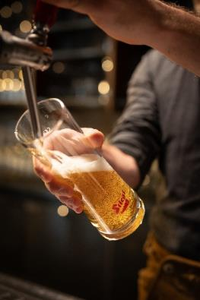

**Pressebild 1:**

Gold beim „BeerTasting Community Award“: Das „Stiegl-Goldbräu“ wurde zum Lieblingsbier der Österreicher:innen gekürt.

**Bildnachweis:** Stiegl/Lösch, Abdruck honorarfrei!

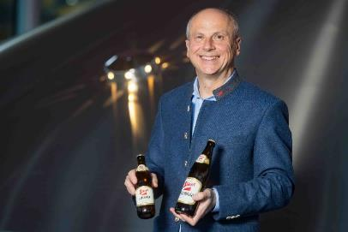

**Pressebild 2:**

Chefbraumeister Christian Pöpperl freut sich über den „BeerTasting Community Award“, der im Rahmen der Austrian Beer Challenge an das Stiegl-Goldbräu ging.

**Bildnachweis:** Stiegl/wildbild, Abdruck honorarfrei!

Ein Bild, das Emblem, Kreis, Schrift, Symbol enthält.

***Rückfragen richten Sie bitte an:***

*Stiegl-Pressestelle, Mag. Angelika Spechtler*

*Picker PR – talk about taste, Tel. 0662-841187-0*

*E-Mail* [*office@picker-pr.at*](mailto:office@picker-pr.at)

*www.picker-pr.at*